PONTIFÍCIA UNIVERSIDADE CATÓLICA DE MINAS GERAIS
NÚCLEO DE EDUCAÇÃO A DISTÂNCIA
Pós-graduação Lato Sensu em Arquitetura de Software Distribuído

Marcos Diógenes da Silva Júnior

SISTEMA INTEGRADO DE GESTÃO E OPERAÇÃO

Belo Horizonte
2021
Marcos Diógenes da Silva Júnior

SISTEMA INTEGRADO DE GESTÃO E OPERAÇÃO

Trabalho de Conclusão de Curso de Especialização em Arquitetura de Software Distribuído como requisito parcial à obtenção do título de especialista.

Orientador(a): Prof. Dr. Pedro A. Oliveira

Belo Horizonte
ano

RESUMO

Este projeto aborda uma arquitetura de solução de transformação digital, utilizando dispositivos móveis e web. Atualmente, a organização está enfrentando dificuldades financeiras, originadas com a retração do mercado local e a entrada de novos players chineses na sua área de negócio.
Entretanto, devido as dificuldades enfrentadas, a empresa foi levada a investir em uma estratégia de evolução com o uso de recursos tecnológicos e dados massivos, permitindo alavancar suas vendas e assim melhorar suas expectativas a médio e longo prazos. O produto do projeto de transformação digital visa uma nova forma de atuação da empresa na sua área de negócio, provendo integrações entre os sistemas da organização, bem como os sistemas legados.
O projeto está estruturado da seguinte forma: definição dos requisitos com os stakeholders, modelagem e projeto arquitetural, prova de conceito funcional e avaliação da arquitetura. Espera-se ao final do projeto que as integrações sejam atendidas com a prova de conceito proveniente das modelagens/definições deste documento.

Palavras-chave: arquitetura de software, requisitos arquiteturais, integração, Web, Dispositivos móveis, Apache Kafka, Apache Camel.

SUMÁRIO

1. Objetivos do trabalho 5
2. Descrição geral da solução 5
2.1. Apresentação do problema 5
2.2. Descrição geral do software (Escopo) 6
3. Definição conceitual da solução 6
3.1. Requisitos Funcionais 6
3.2 Requisitos Não-Funcionais 7
3.3. Restrições Arquiteturais 11
3.4. Mecanismos Arquiteturais 12
4. Modelagem e projeto arquitetural 13
4.1. Modelo de componentes 13
4.2. Modelo de implantação 16
5. Prova de Conceito (POC) / protótipo arquitetural 17
5.1. Implementação e Implantação 17
5.2 Interfaces/ APIs 22
6. Avaliação da Arquitetura 24
6.1. Análise das abordagens arquiteturais 24
6.2. Cenários 24
6.3. Avaliação 26
6.4. Resultado 34
7. Conclusão 35
REFERÊNCIAS 36
APÊNDICES 37

1. Objetivos do trabalho
O objetivo geral deste projeto é apresentar uma proposta de arquitetura para um projeto de transformação digital voltado á mudança organizacional, visando uma nova forma de atuação de uma empresa do ramo têxtil na sua área de negócios. O projeto visa permitir que a empresa alavanque suas vendas, melhorando as perspectivas negativas identificadas, a médio e longo prazos. O sistema deve ser modular e implantável por módulos.
Os objetivos específicos são:
- Criar o módulo gestão de Normas, visando manter as normas técnicas existentes nas áreas aplicáveis, fornecendo todo o compliance, com a inclusão do planejamento de ações de uso de recursos, descarte de produtos utilizados no processo da indústria no meio-ambiente, riscos de acidentes e etc.
- Criar o módulo Consultorias e Assessorias, para permitir a contratação e gestão contratual de empresas de assessoria e consultoria existentes no mercado, adequando essas empresas às normas e padrões da sua área de negócio, bem como padrões internacionais de governança corporativa.
- Criar o módulo Gestão do Processo Industrial, módulo principal do sistema que tem como missão gerir os processos da empresa através da integração com os demais módulos do sistema, bem como os legados pré-existentes.

2. Descrição geral da solução

2.1. Apresentação do problema
A IndTexBR é uma organização fictícia de abrangência nacional, que fabrica e comercializa tecidos no atacado e pretende se tornar uma exportadora do ramo têxtil. Os produtos fabricados incluem tecidos em geral, fornecidos para clientes que atuam como fornecedores da cadeia de suprimentos do setor, tais como tinturarias, empresas atacadistas e varejistas, confecções, dentre outros clientes. O setor da empresa sofre com a retração do mercado local e com a alta competividade, e diante dessas dificuldades, decidiu que parte de sua linha de produtos seria importado principalmente da China, afim de economizar seu custo de fabricação, melhorando suas margens de lucro.
A área tecnológica da empresa possui diversos problemas com os seus subsistemas, que possuem uma integração complexa e inadequada entre os demais subsistemas implantados.
Diante de todo esse cenário de mudanças e problemas de integração sistêmica, a atual forma de atuação organizacional e tecnológica da empresa não é capaz de entregar eficiência operacional, causando uma expectativa negativa para o seu futuro.

2.2. Descrição geral do software (Escopo)
O projeto que se denominará SIGO (Sistema Integrado de Gestão e Operação) se aplica em função da necessidade de uma mudança organizacional da empresa. Possibilitando uma nova forma de atuação na sua área de negócio, melhorando suas perspectivas negativas e contribuindo para a melhoria dos seus lucros futuros.
O projeto fornecerá um alto nível de integração entre os sistemas da organização, tanto os desenvolvidos internamente quanto os contratados de fornecedores externos. O projeto de modelo de arquitetura também possui integração com os sistemas legados, proporcionando uma integração sem perdas de ativos da organização já existentes.
Será possível gerir os processos industriais da empresa, permitindo que o processo industrial seja executado com qualidade e eficiência.
O processo de contratação de assessoria será facilitado, permitindo toda a gestão na contratação de empresas qualificadas.
A consulta ao sistema de normas será facilitada, permitindo acompanhar com mais eficiência suas possíveis mudanças e evoluções.
Esse projeto será acessado por todos os setores da empresa e seus fornecedores.

3. Definição conceitual da solução

3.1. Requisitos Funcionais
Módulo gestão de Normas
- Consulta de Normas
O sistema deve permitir que o colaborador designado possa acessar as normas pertinentes a um determinado processo que necessite verificação de compliance.
Essas normas devem estar atualizadas, através de acesso a uma base externa de normas, notificando as atualizações necessárias.
- Planejamento de ações
O sistema deve permitir que o colaborador designado posso acessar o planejamento de ações de um determinado processo que necessite verificação de compliance.

Módulo Consultorias e Assessorias
- Consulta de empresas
O sistema deve permitir que o colaborador designado possa consultar empresas de consultoria disponíveis no mercado.
- Contratação
O sistema deve permitir que o colaborador designado possa contratar uma empresa de assessoria e consultorias do mercado.
- Cadastro de fornecedores
O sistema deve permitir que as empresas interessadas em fornecer consultorias, possam utilizar a plataforma para efetuar cadastro.

Módulo Gestão de Processo Industrial
- Gestão do Processo
O sistema deve permitir que o colaborador designado possa acessar um painel onde será possível a gestão de etapas de um determinado processo.

3.2 Requisitos Não-Funcionais
A seguir são apresentados os requisitos não funcionais do sistema.
- Usabilidade – O sistema deve prover boa usabilidade.
Estímulo | Usuário realiza a efetivação da contratação uma consultoria ou assessoria.
Fonte do Estímulo | Usuário acessando a funcionalidade de contratação de consultorias e assessorias.
Ambiente | Funcionamento, carga normal.
Artefato | Módulo Consultorias e Assessorias.
Resposta | A camada de apresentação possui navegação fácil, simples e objetiva.
Medida de resposta | O usuário consegue realizar a efetivação da contratação de uma consultoria/assessoria em no máxmo 5 minutos.
- Acessibilidade - O sistema deve suportar ambientes Web responsivos e ambientes móveis.
Estímulo | Usuário realiza a efetivação da contratação uma consultoria ou assessoria.
Fonte do Estímulo | Usuário acessando o sistema através de um celular.
Ambiente | Funcionamento, carga normal.
Artefato | Módulo Consultorias e Assessorias.
Resposta | A camada de apresentação se adaptou as resoluções e tamanho das telas, mudando os componentes de posição de forma a ficar melhor a navegação do usuário.
Medida de resposta | Identidade visual semelhante em todas as resoluções, com objetos redimensionados de acordo com a resolução e tamanho.
- Desempenho – O sistema deve ser rápido.
Estímulo | Usuário realiza a efetivação da contratação uma consultoria ou assessoria.
Fonte do Estímulo | Usuário acessando a funcionalidade de contratação de consultorias e assessorias.
Ambiente | Funcionamento, carga normal.
Artefato | Módulo Consultorias e Assessorias.
Resposta | O sistema respondeu com os dados solicitados.
Medida de resposta | O sistema respondeu em menos de 10 segundos
- Manutenibilidade – O sistema deve apresentar manutenção facilitada.
Estímulo | Um componente de negócio responsável pelo envio de e-mails precisa ser atualizado.
Fonte do Estímulo | Lentidão ocorreu durante o envio de e-mail.
Ambiente | Diversos módulos usam esse componente. Na ocasião da falha, os componentes poderiam estar atendendo várias notificações de matrícula ou pagamento de mensalidades.
Artefato | Módulo Consultorias e Assessorias, Gestão de Normas e Processos Industriais.
Resposta | Todas as notificações de e-mail devem ser atendidas após a atualização do componente.
Medida de resposta | Todos os e-mails na fila de processamento devem ser enviados em até 1 minuto.
- Testabilidade - O sistema deve ser simples para testar
Estímulo | Execução de testes no sistema
Fonte do Estímulo | Analista desenvolvedor
Ambiente | Ambiente de Desenvolvimento
Artefato | Módulo Gestão de Normas
Resposta | O sistema testou todas as funcionalidades como consulta de normas e planejamento de ações.
Medida da resposta | O sistema deve possibilitar efetuar os testes com scripts automatizados executando com apenas um comando.
- Interoperabilidade - O sistema deve se comunicar com os sistemas dos agentes.
Estímulo | Teste de conexão
Fonte do Estímulo
Ambiente | O sistema está em funcionamento com carga normal
Artefato
Resposta
Medida da resposta | Conexão efetivada.
- Disponibilidade - O sistema deve operar em qualquer período do dia e da noite.
Estímulo | Shutdown no cluster primário do servidor de aplicação.
Fonte do Estímulo | Administrador do Servidor de Aplicação
Ambiente | Diversos usuários estão utilizando o sistema
Artefato | Gerenciador de cluster
Resposta | Todos os usuários logados na aplicação devem continuar utilizando o sistema sem perceber que houve uma queda de um dos Nós do servidor de aplicação.
Medida da resposta | Todas as solicitações dos usuários devem ser atendidas, podendo haver um atraso de 3 segundos devido à queda de um dos Nós.
- Segurança - O sistema deve apresentar altos padrões de segurança.
Estímulo | Acessar uma página privada pela url sem estar logado no sistema.
Fonte do Estímulo | Qualquer usuário
Ambiente | Em funcionamento com carga normal.
Artefato | Módulo Alunos, Coordenadores dos Cursos, Grade Curricular, Administrativo e Integração.
Resposta | O sistema deve redirecionar o usuário para a tela solicitando usuário e senha.
Medida da resposta | O sistema não deve permitir o acesso a páginas privadas.

3.3. Restrições Arquiteturais
- O sistema deve utilizar a arquitetura de microsserviços;
- O sistema deve abrir de forma responsiva em aparelhos menores, como celular e tablet;
- O sistema deve ser modular para facilitar a implantação;
- O sistema deve ser hospedado em nuvem híbrida, com parte dos componentes mantidos on premisse;
- O sistema deve apresentar características distribuídas.

3.4. Mecanismos Arquiteturais
Mecanismo de Análise | Mecanismo de Design | Mecanismo de Implementação
Comunicação entre processos | Contêiner Web e Aplicação | Docker
Alta disponibilidade | Balanceamento de carga dos serviços | Kubernetes
Integração com outros módulos e/ou sistemas | Interfaces utilizando JSON e mensageria | WebAPI e ApacheKafka
Log | Framework e Provisionamento de Logs | Log4J.
Monitoramento | Ferrmantas de provisionamento de monitoramento da aplicação. | Fluentd, elasticserach e Kibana.
Cache | Framework de cache | Redis
Build | Ferramenta de Compilação | Maven
Deploy | Deploy da aplicação no servidor e testes automatizados. | Gitlab e Jenkins
Front-End | Interface de comunicação com o usuário do sistema. | Angular, Bootstrap e jasper report
Back end | Interface que disponibiliza os dados. | SpringBoot.
Versionamento | Versionamento do códigofonte da aplicação. | Git
Persistência | Banco de dados Relacional | Oracle
Autenticação e Autorização | Verificação das credenciais e tentativas de autenticação | OAuth2, SpringSecurity.

4. Modelagem e projeto arquitetural
Nesta seção são apresentados os diagramas que permitem entender a arquitetura da aplicação, detalhando-a suficientemente para viabilizar sua implementação.

4.1. Modelo de componentes
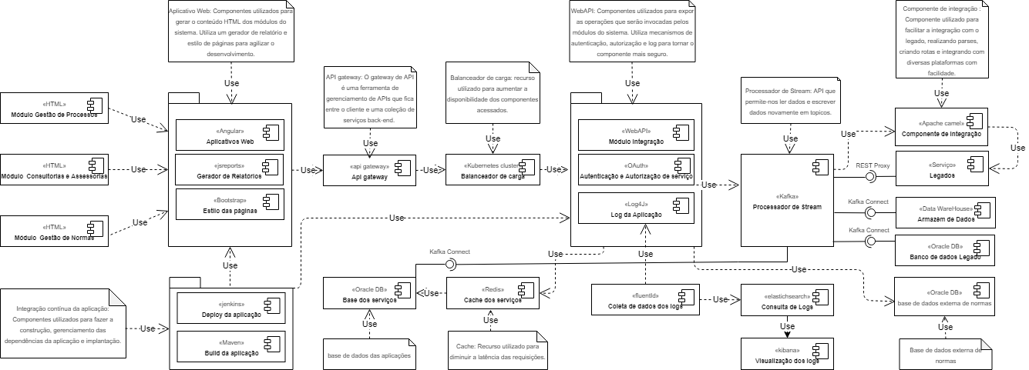
O diagrama de componentes do sistema, os quais impactaram no design da arquitetura e seleção das tecnologias. Foram organizados para serem reutilizáveis e fornecendo interfaces bem definidas de acordo com suas responsabilidades.
A seguir é mostrado um detalhamento dos componentes envolvidos no modelo de componentes. Esta arquitetura é composta por aplicativos Webs, que são responsáveis pela exibição do conteúdo no navegador, e Web APIs, que fornecerão esses dados.
Os aplicativos Webs utilizam o framework Angular, enquanto as WebAPIs utilizam Springboot.
Nas Web APIS, é utilizado o Fluentd para coleta dos dados de logs, que serão persistidos pelo elasticsearch e visualizados no Kibana.
As Web APis são gerenciadas através de um API Gateway, e se comunicarão com os aplicativos Webs através de REST. A integração entre os serviços será feita através de tópicos Kafka, usando o REST Proxy da Confluent. A função do REST Proxy é possibilitar a escrita nos tópicos através de endpoints REST, facilitando o acesso ao Kafka, não só para os serviços do SIGO, mas também para possíveis chamadas do legado aos serviços do sistema. Sua integração com os serviços legados será feita através do framework apache Camel, que através de um listener, escuta os tópicos e cria uma rota de fácil integração. O Apache Camel conta com o suporte a diversas plataformas, utilizando uma linguagem lowcode para realizar facilmente o parse de vários formatos. Como exemplo, podemos transformar json em xml, afim de se integrar a um serviço legado SOAP. Outro componente importante na integração será o Kafka Connect da Confluent. Com este componente, podemos pegar dados de um local através de conectores e gravar estes dados em outro local, sem a complexidade de escrever mais código. Podemos também, gravar dados dos tópicos Kafka diretamente em SGBDs e Datawarehouses, através de um conector chamado sink. Com isso, será possível a integração com os SGBDs do sistema, com SGBDs legados e com o Datawarehouse da empresa, para gerar insumos na área de inteligência de negócios.
No modelo de componentes acima, pensando na RFN de desempenho, será utilizado um cache distribuído com Redis, para diminuição das requisições repetidas, evitando custos desnecessários de tráfego de rede. O aplicativo Web e as Web Apis são construídos e implantados pelos componentes de integração contínua, garantindo os RFN de Manutenabilidade e Testabilidade.
Componente | Descrição
Integração contínua da aplicação | Componentes utilizados para construir, ge renciar as dependências e implantar os módulos da aplicação nos respectivos containers.
Aplicativo Web (Módulos dos Gestão de Processos, Consultorias e Assessorias e Módulo de Gestão de Normas) | Componentes utilizados para gerar o conteúdo HTML dos módulos do sistema a serem renderizados nos navegadores.
API Gateway | Componente de gerenciamento de APIs que fica entre o cliente e uma coleção de serviços .
WebAPI | Componentes utilizados para expor as operações que serão invocadas por outros módulos do sistema.
Cache | Recurso utilizado para diminuir a latência das requisições.
Base de dados | Bases de dados das aplicações.
Balanceador de carga | Recurso utilizado para aumentar a disponibilidade dos componentes acessados.
Stream Processor | Componente utilizado para realizar a integração entre as WebAPIS e Legados, através de tópicos e Json.
Apache Camel | Framework que auxilia integrações com diversos formatos e plataforma, conectando o legado aos tópicos Kafka.
Legado | Serviços Legados que se comunicam com o sistema.
Base externa de Normas | Base de dados externa que contém informações atualizadas sobre as normas. Essa base será acessada por um serviço, que notificará atualizações das normas em um tópico Kafka.
Busca de logs | Componente responsável por buscar os dados de logs das webs APIS.
Visualização de logs | Componentes responsável pela visualização dos logs das webs APIS.

4.2. Modelo de implantação
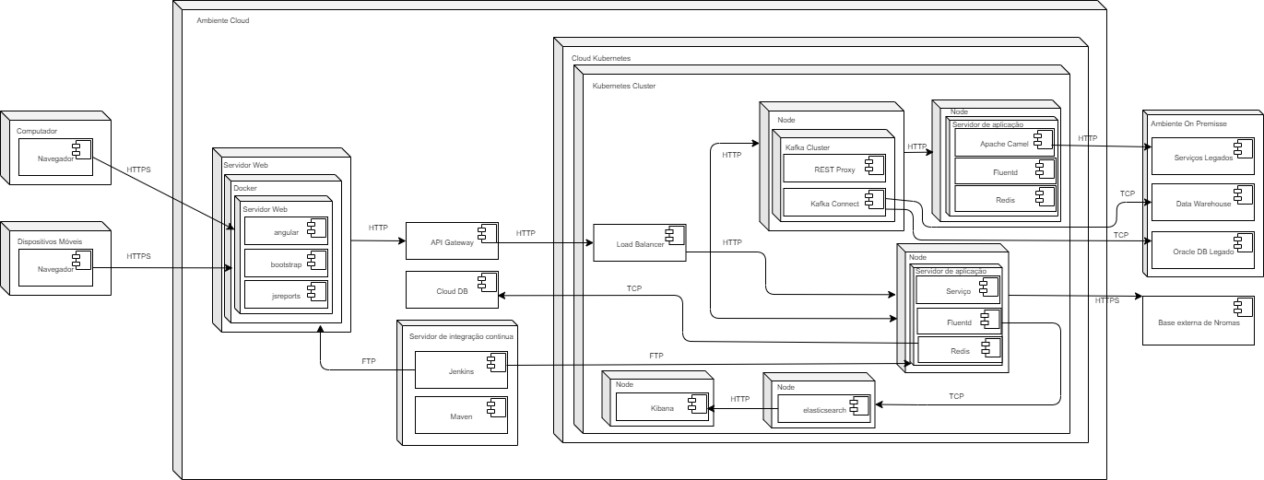
A seguir é mostrada a relação dos componentes com os seus respectivos servi-
dores, e como o modelo de implantação deve ser implantado. No modelo acima, a arquitetura de cluster de servidores de aplicação se encontra em um cluster kubernetes. Nessa arquitetura devemos considerar um sistema de cluster balanceado, garantindo que em uma sobrecarga em um dos servidores, o processo de balanceamento possa redirecionar para outro servidor que esteja com uma menor carga. Dessa forma pode-se garantir a disponibilidade e a performance do sistema. Os módulos dos sistemas foram implantados em containers de aplicação. Os servidores acima estão com as aplicações alocadas na nuvem, garantindo disponibilidade durante o dia e a noite. Alguns componentes continuaram alocados onpremisse, como o Datawarehouse já existente na organização.
Componente | Descrição
Navegador | Representa o browser a ser utilizado pelos os usuários para interagir com as funcionalidades do sistema. Pode ser utilizado através de um computador ou dispositivo móvel.
Servidor de integração contínua | Responsável pelo gerenciamento de dependências, construção e implantação da aplicação nos servidores.
Container da aplicação | Responsável por prover toda a infraestrutura necessária para aplicação funcione no servidor, independente do ambiente.
Servidor Web | É o componente do modelo de implantação responsável por armazenar os componentes acessados pelos navegadores.
Servidor de Aplicação | É o componente do modelo de implantação responsável por gerenciar o processamento das requisições e nele que vamos instalar os artefatos e componentes de negócio.

5. Prova de Conceito (POC) / protótipo arquitetural

5.1. Implementação e Implantação
A prova de conceito desse projeto visa atender as necessidades dos casos de uso dos módulos do sistema SIGO. O objetivo desse protótipo é verificar se o processo de listagem de normas, listagem de consultorias e acompanhamento de processos estão coerentes com a arquitetura definida e está atendendo todas as necessidades do público alvo relacionado aos requisitos de qualidade, diminuindo os riscos e aumentado a produtividade na sequência do projeto.
As tecnologias utilizadas se encontram na sessão mecanismos arquiteturais.
Telas da aplicação
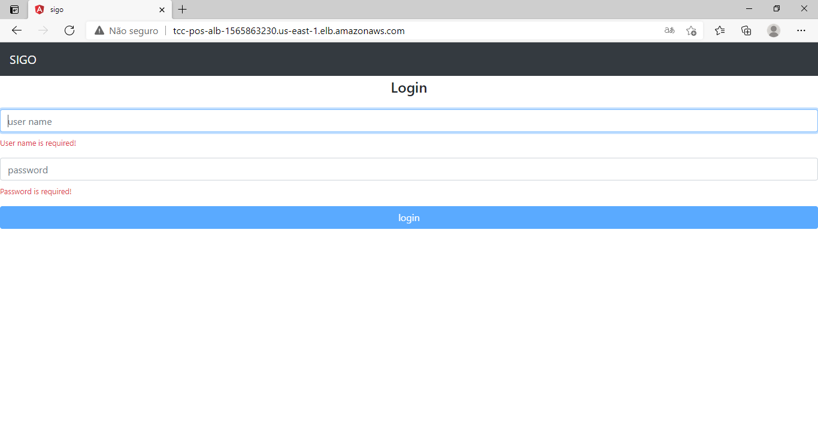 Tela de login do sistema.
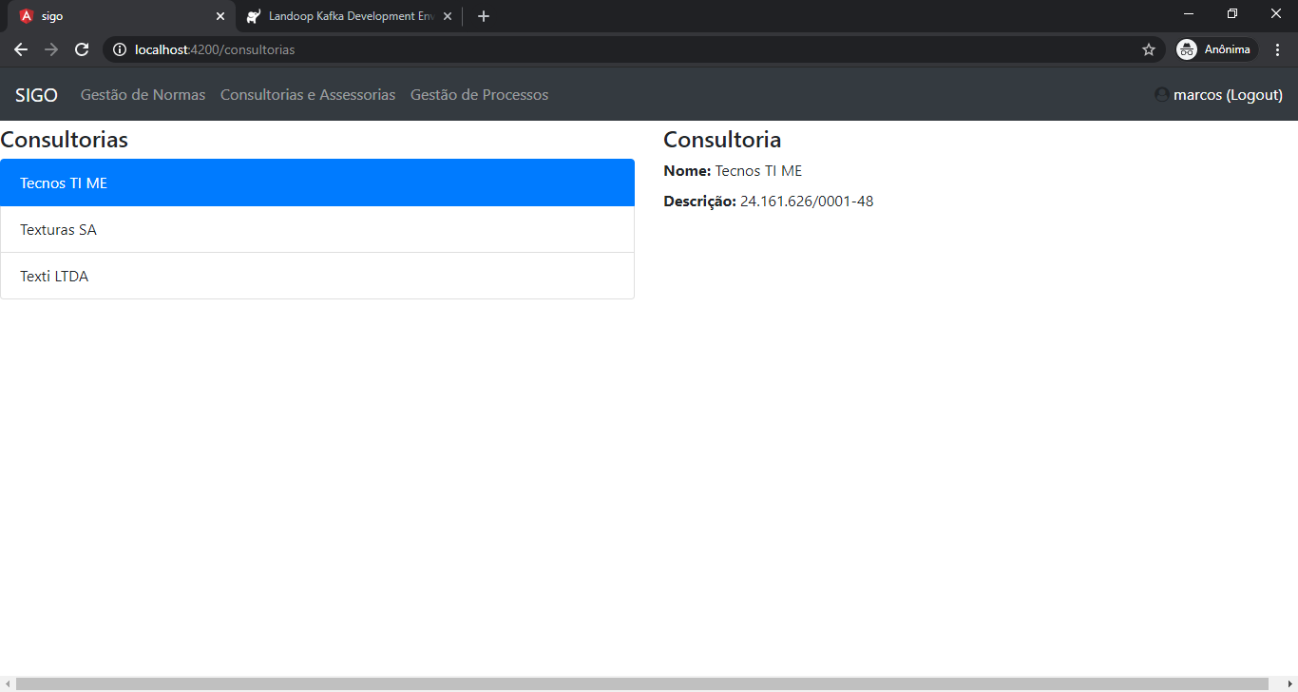 Tela de listagem de consultorias, referente ao caso de uso de listagem e consultorias.

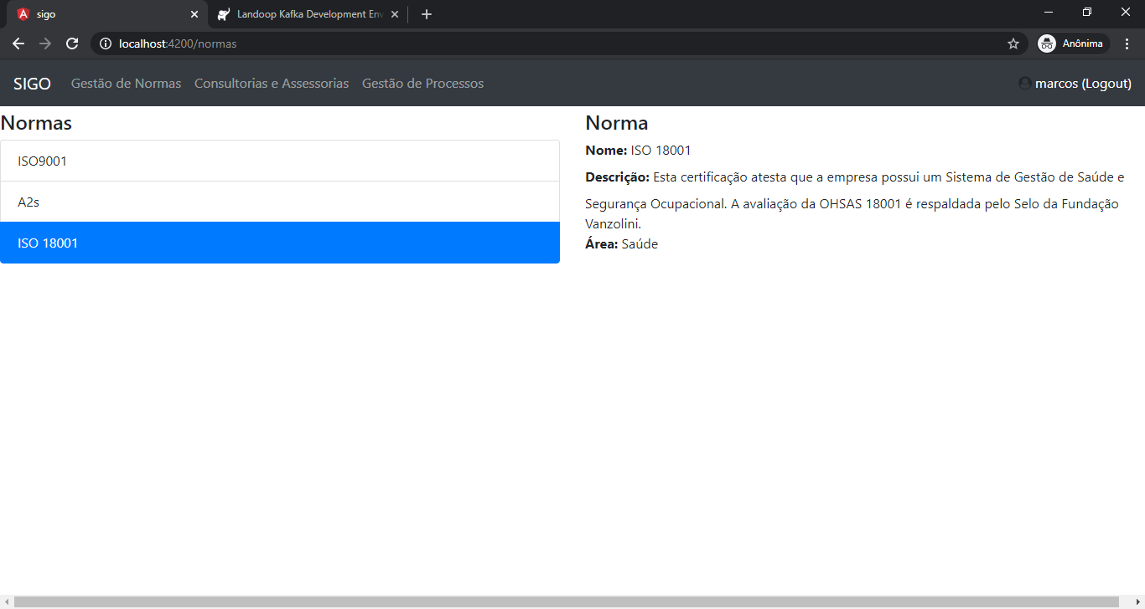 Tela de listagem e Normas, referente ao caso de uso de listagem de normas.
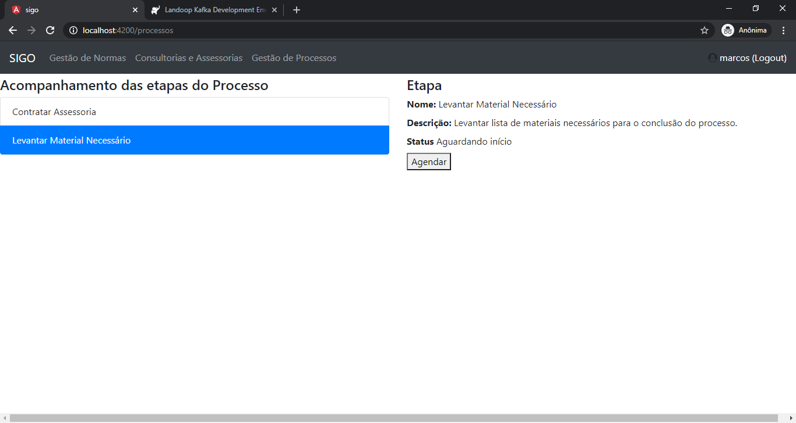 Tela de acompanhamento de processos, referente ao caso de uso de acompanhamento de processos. A etapa apresentada está pendente, sendo necessário fazer um agendamento. Ao clicar no botão agendar, uma mensagem de processo agendado é apresentada, encaminhando a mensagem para o tópico agendar-etapa-processo.
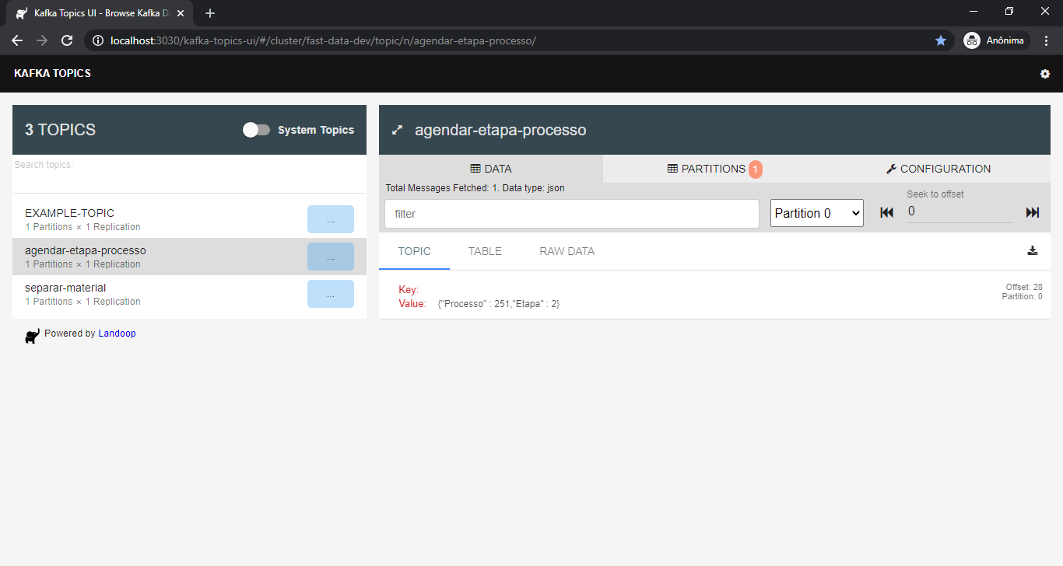
A mensagem ficará disponível no tópico para ser consumida pelos sistemas inscritos no mesmo, dando andamento a etapa do processo.
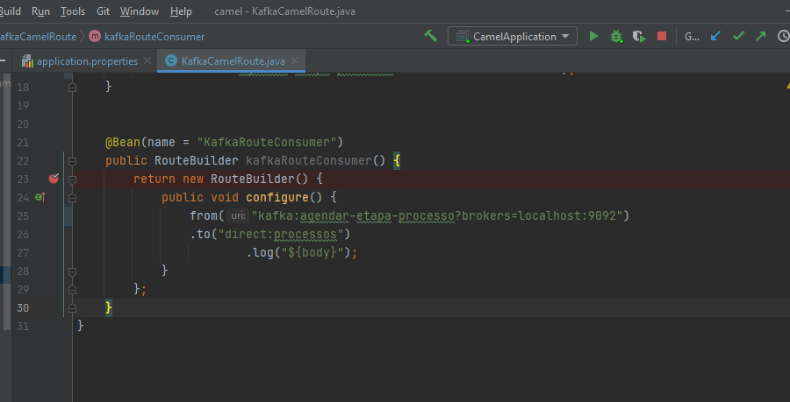
Mensagem sendo consumida pelo apache Camel criando uma rota para o legado que utiliza SOAP na sua comunicação.
O WSDL da interface que representa o legado, se encontra na seção 5.2.
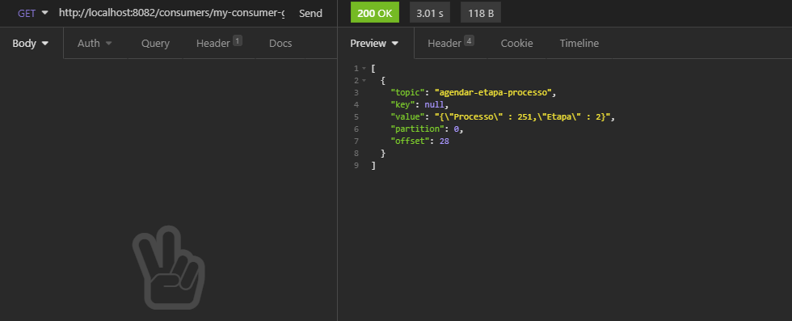 Também é possível consumir o tópico através de HTTP, via componente REST Proxy.
Nessa POC, pretende-se validar os seguintes requisitos não funcionais:
- Segurança - O sistema deve apresentar altos padrões de segurança.
Esse RNF foi escolhido devido à preocupação em manter dados seguros e evitar falhas de segurança no projeto.
Os critérios de aceite são:
- Não permitir que usuários possam acessar páginas privadas sem estar autenticados no sistema.
- Ao identificar que o usuário não está autenticado, o sistema deve redirecionar o usuário para tela de autenticação.
- O sistema deve permitir que o usuário navegue em telas públicas sem precisar estar autenticado.

- Acessibilidade - O sistema deve suportar ambientes Web responsivos e ambientes móveis.
Esse RNF foi escolhido para garantir que atenda todas as exigências da arquitetura em ter um sistema responsivo e que se adapte em celulares, tablets e desktops.
Os critérios de aceite são:
- A tela do sistema deve apresentar facilidade de navegação e os objetos da tela devem se adaptar de acordo com a resolução identificada, tanto para celulares como desktops.
- O sistema deve se manter com o mesmo padrão de cores e objetos.
- O sistema deve ser compatível com os principais browsers do mercado como: Chrome e Firefox.

- Desempenho - O sistema deve ser rápido.
Esse RNF foi escolhido com o objetivo de garantir uma boa performance na aplicação e poder determinar se o desempenho desse requisito não funcional será atendido.
Os critérios de aceite são:
- A telas devem ser bem otimizadas para que não demorem mais que 8 segundos a serem renderizadas ao usuário.

Estrutura do código
Link do código disponível no apêndice.

5.2 Interfaces/ APIs
Sessão 1: Página de acesso aos serviços do SIGO
A página que contém os endpoints dos serviços do SIGO poderá ser consultada no seguinte endereço:
http://tcc-pos-alb-1565863230.us-east-1.elb.amazonaws.com:8089/swagger-ui/index.html
Para acesso a página, poderão ser usados os seguintes dados de autenticação:
Usuário | Senha
admin | admin

Sessão 2: Serviço de autenticação
O SIGO utiliza um serviço de autenticação que retorna os dados de sessão do usuário. Estes dados serão retornados através de um token, que será utilizado na autenticação dos serviços do sistema. O token pode ser encontrado no campo x-access-token, localizado no header do response do serviço.
Endpoint: /user/login
Request:
userName:marcos
password:123
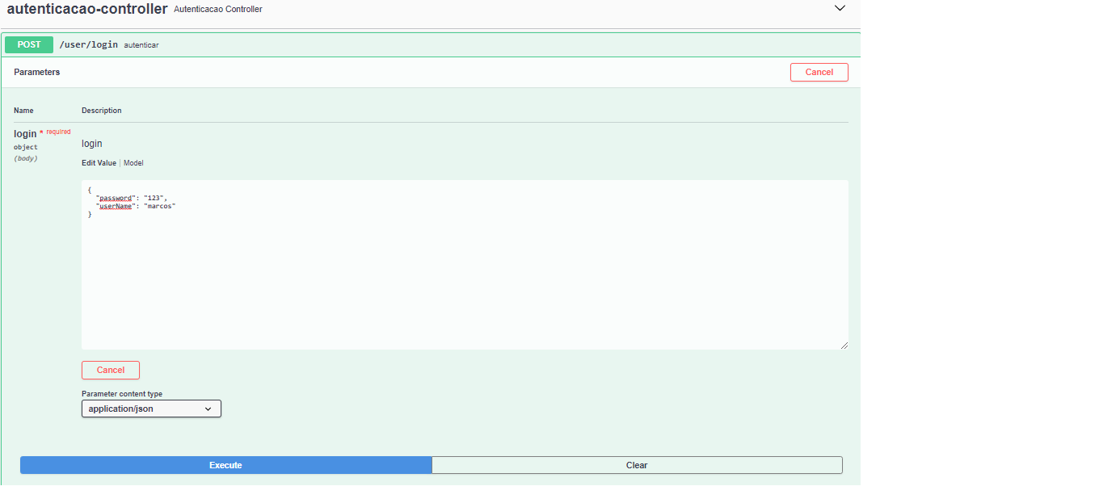
Response
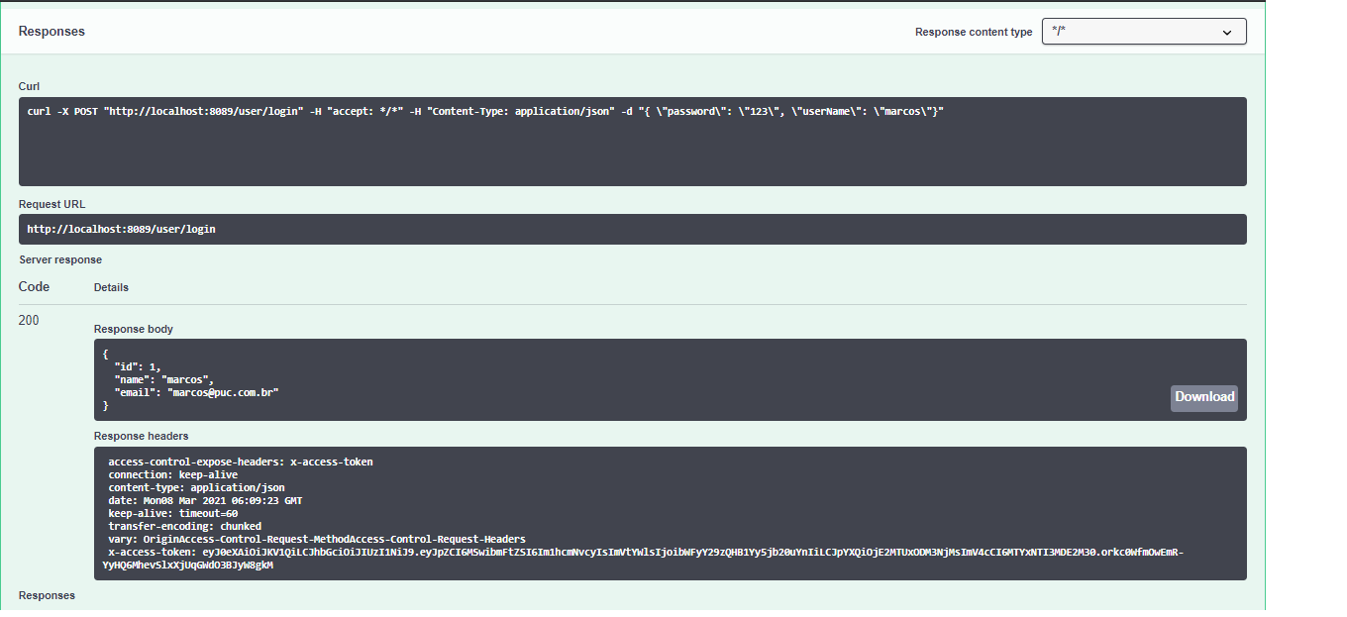
Sessão 3: WSDL do legado SOAP
Interface SOAP utilizada pelo Legado, para expor seus serviços.
Endereço:http://sigo-1877357518.us-east-1.elb.amazonaws.com:8088/ws/processos.wsdl
Método agendarProcesso()
Este método realiza o agendamento das etapas de um determinado processo da produção industrial.
Assinatura do método:
agendarProcesso(idProcesso, idEtapa)

6. Avaliação da Arquitetura

6.1. Análise das abordagens arquiteturais
A arquitetura proposta possui uma série de componentes separados por módulos. Esses componentes estão utilizando infraestrutura em nuvem, sendo que toda a implementação foi feita em containers, de forma que sua implantação seja independente da plataforma de nuvem escolhida.

6.2. Cenários
Os atributos identificados estão relacionados aos requisitos listados na seção 5.1: Segurança, Acessibilidade e Desempenho.
Cenário 1: Ao acessar a URL de uma página, o sistema deve apresentar altos padrões de segurança, para garantir que o usuário tenha acesso a páginas privadas somente se estiver autenticado no sistema. O sistema deve redirecionar o usuário para a tela de autenticação quando o mesmo realizar uma tentativa de acesso a uma página privada sem estar autenticado no sistema. Assim, é possível garantir a segurança e confidencialidade das informações estando de acordo com um dos requisitos não funcionais.
Cenário 2: Ao acessar a aplicação a partir de um dispositivo móvel ou desktop com uma resolução reduzida, utilizando os principais navegadores como Google Chrome e Fire fox, a tela deverá se adaptar automaticamente, redimensionando seus links, botões, padrão de cores e tabela de dados de acordo com a resolução, estando de acordo com a acessibilidade necessária para atender um dos requisitos não funcionais.
Cenário 3: Ao acessar alguma tela privada ou ´pública, o sistema deve obter um desempenho aceitável e responder no máximo em 8 segundos a renderização dos itens da tela, estando de acordo com o desempenho necessário para atende um dos requisitos funcionais.
Na priorização foi utilizado o método de Árvore de Utilidade reduzida e com prioridades. Foi categorizado de acordo os atributos de qualidade a que estão relacionados e então classificados em função de sua importância e complexidade, considerando a percepção de negócio e arquitetura. As duas variáveis de priorização "Importância" e "Complexidade", apresentadas nas colunas IMP. e COM. respectivamente forma classificadas em alta (A), média (M) e baixa (B) de acordo com as características do requisito.

Atributos de  Qualidade |  | Cenários | IMP. | COM.
Funcionalidade | Segurança | Cenário 1: O sistema deve apresentar altos padrões de segurança. | A | M
Funcionalidade | Acessibilidade | Cenário 3: O sistema deve suportar ambientes Web responsivos e ambientes móveis. | M | A
 | Desempenho | Cenário 4: O sistema deve ser rápido. | A | M
Eficiênci | a

6.3. Avaliação
Processo de avaliação dos cenários identificados no item 5.1 são analisados. O objetivo é determinar os riscos, não riscos, pontos de sensibilidade e trade-offs e as evidências mostrando o requisito de qualidade sendo atendido.
- Cenário 1.
Atributo de Qualidade: | Segurança
Requisito de Qualidade: | O sistema deve apresentar altos padrões de segurança
Preocupação:
Impossibilitar o acesso a páginas privadas do sistema sem autenticação no sistema.
Cenários(s):
Cenário 1
Ambiente:
Sistema em operação normal
Estimulo:
Usuário tentando acessar uma página privada do sistema sem estar autenticado no sistema.
Mecanismo:
Criar um recurso de Filtro que possibilite o gerenciamento de todas as requisições HTTP do servidor, filtrando o endereço que está sendo acessado.
Medida de Resposta:
O usuário deve ser redirecionado para tela de autenticação.
Considerações sobre a arquitetura:
Riscos: | O gerenciamento de sessões e de autenticação apropriados são críticos para segurança web. Falhas nessa área frequentemente envolvem falha ao proteger credencias e sessões durante o ciclo de vida.
Pontos de Sensibilidade: | Servidor de aplicação operando em modo HTTPS
Trade-off: | Não existe

- Evidências do Cenário 1.
Usuário acessando a página pública do SIGO, onde pode ser efetuado o login.
Após o login do usuário, a aplicação acessará o servidor de autenticação. O servidor de autenticação gera um token que será armazenado na aplicação, e com isso, será possível acessar os serviços do sistema.
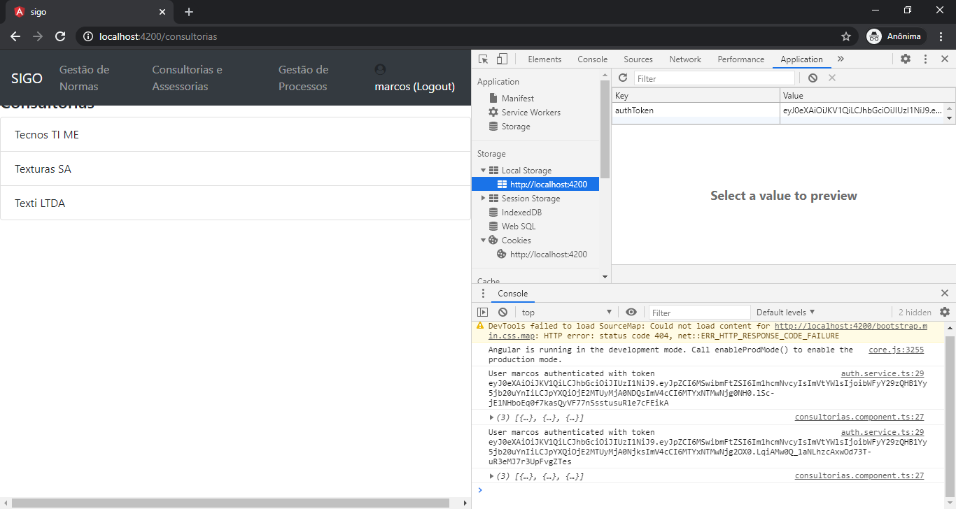
Ao clicar em logoff, o token será excluído da aplicação, e o usuário não terá permissão para navegar nas páginas e acessar os serviços do sistema.
- Cenário 2.
Atributo de Qualidade: | Acessibilidade
Requisito de Qualidade: | O sistema deve suportar ambiente web responsivos e ambientes móveis.
Preocupação:
O sistema deve redimensionar seus objetos de acordo com o tamanho da tela.
Cenários(s):
Cenário3
Ambiente:
Sistema em operação normal
Estimulo:
Usuário se autenticando no sistema, excluindo um agendamento.
Mecanismo:
Criar a tela de autenticação e as demais telas internas privadas como Based Component para facilitar a integração dos componentes de negócio com a interface do usuário.
Medida de Resposta:
O sistema deve se adaptar a resoluções de tela do dispositivo móvel, desktop ou tablet.
Considerações sobre a arquitetura:
Riscos: | Cerca de 5% dos usuários acessam o sistema por meio de redes móveis 2G ou conexão discada (56KBps), estes usuários poderão enfrentam lentidão quando do acesso através de dispositivos móveis ou equipamentos com limitação de resolução.
Pontos de Sensibilidade: | Não existe
Tradeoff: | Não existe
- Evidências do cenário 2
Usuário utilizando o sistema a partir de um celular com resolução de tela 468 x 428, evidenciando a responsividade do site ao se adaptar a um ambiente mobile.
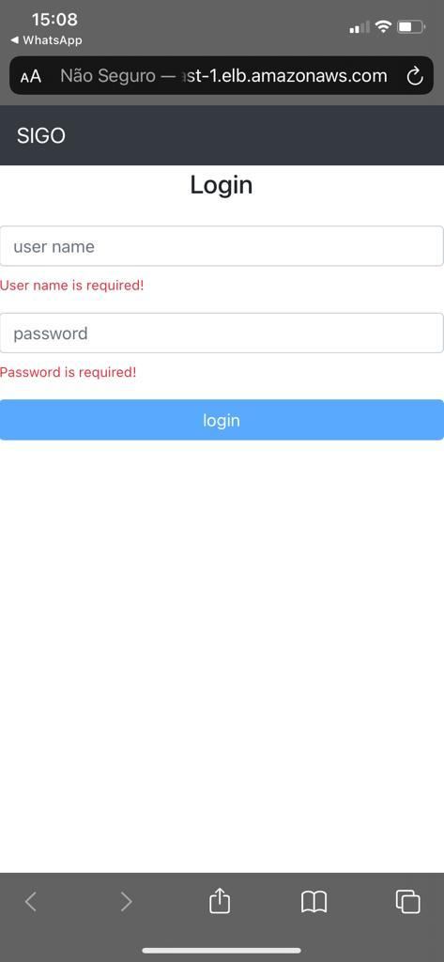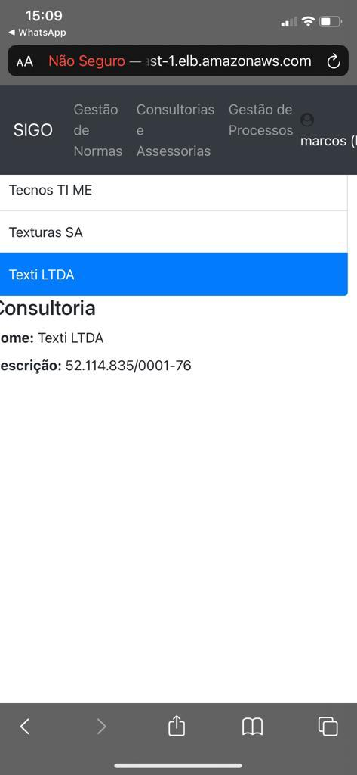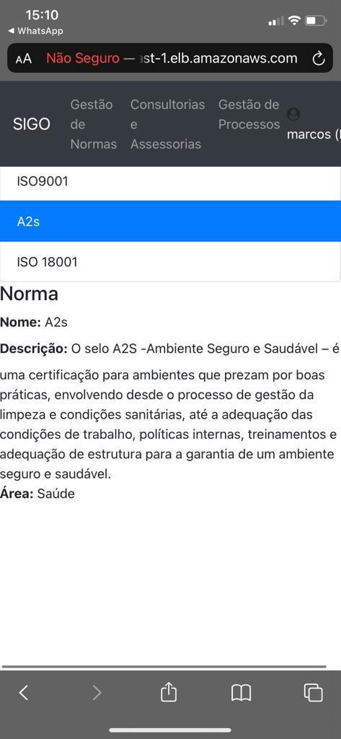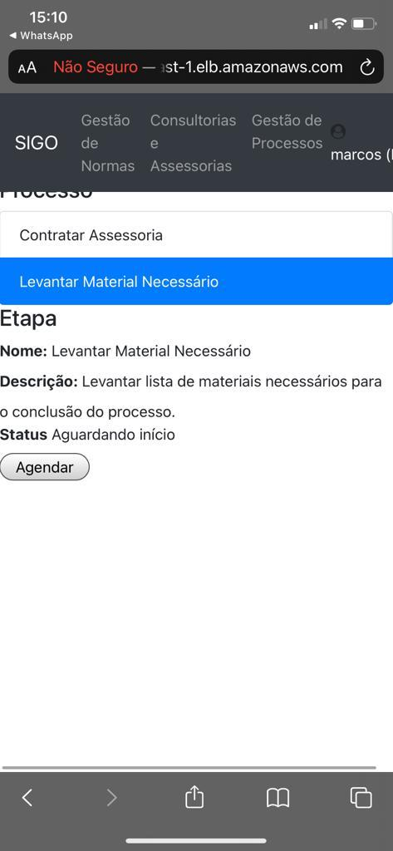
- Cenário 3
Atributo de Qualidade: | Desempenho
Requisito de Qualidade: | O sistema deve ser rápido
Preocupação:
Sistema deve apresentar desempenho satisfatório dentro dos limites aceitável.
Cenários(s):
Cenário4
Ambiente:
Sistema em operação normal
Estimulo:
O sistema deve ser rápido e renderizar as páginas em no máximo 8 segundos.
Mecanismo:
Criado com telas objetivas, poucos componentes evitando uma interpretação maior do servidor de aplicação para renderizar os dados para o cliente.
Medida de Resposta:
As páginas devem apresentar rapidez e bom desempenho.
Considerações sobre a arquitetura:
Riscos: | Pode ocorrer algum pico de memória no servidor ou um número de usuários muito grande ocasionando sobre carga no servidor de aplicação, fazendo com que os processamentos fiquem mais lentos.
Pontos de Sensibilidade: | Balanceamento de carga ativo
Tradeoff: | Não existe

Usuário autenticado navegando nas telas dos sistemas. O sistema mostrou agilidade e renderização rápida da tela para o usuário.

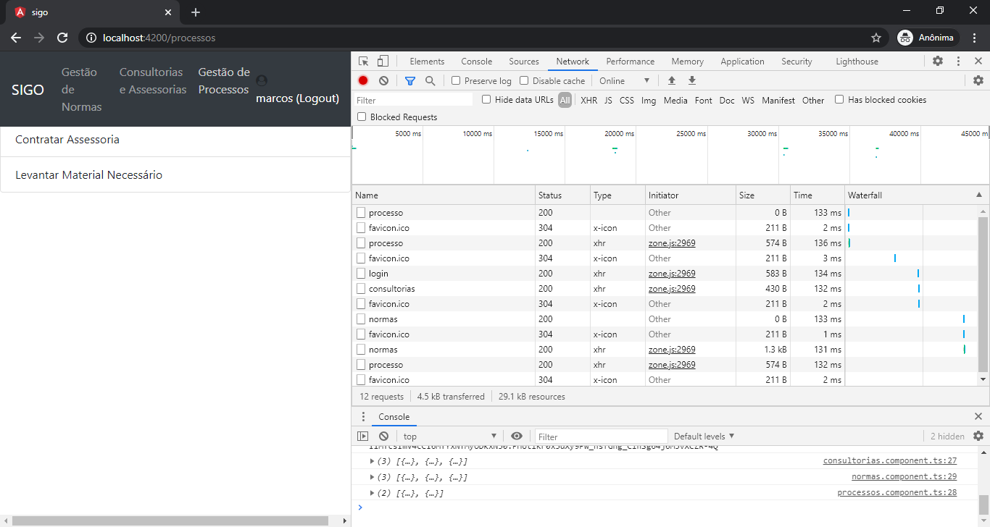

6.4. Resultado
O objetivo da validação arquitetural foi analisar os atributos de qualidade. Foi Verificado que a arquitetura proposta atende as necessidades do projeto com necessidade de possíveis melhorias. A avaliação permitiu a possibilidade de concretizar os testes e cenários para definir pontos fortes e pontos fracos na avaliação. Segue o quadro com os requisitos de qualidade avaliados:

Requisitos Não Funcionais | Testado | Homologado.
RNF1: O sistema deve apresentar altos padrões de segurança. | SIM | SIM
RNF3: O sistema deve suportar ambientes Web responsivos e ambientes móveis. | SIM | SIM
RNF4: O sistema deve ser rápido. | SIM | SIM

As páginas do sistema estão desenvolvidas de forma responsiva, sendo compatível com os principais browsers do mercado e se adaptando responsivamente em telas de dispositivos móveis.
As páginas do sistema, construídas com o framework Angular, se comunicam com as APIs REST, separando as páginas estáticas no servidor web dos componentes de negócio. Uma vantagem em relação a separação de camadas, é a possibilidade do trabalho ser dividido em equipes back end e front end, aumentando a produtividade.
O controle de segurança do sistema utiliza tokens JWT, excluindo a necessidade de acesso a base dados sempre que uma API for acessada.
Os serviços se comunicam via tópicos usando o Apache Kafka, facilitando a construção de múltiplas integrações e melhorando a disponibilidade do sistema.
A integração com o legado é facilitada com o framework Apache Camel, através da criação de rotas, com código de fácil compreensão.
Analisando a arquitetura final, ela apresentou alguns pontos de limitações com o possível risco de segurança. O acesso de páginas privadas será controlado por perfil, e no momento o sistema permite um fornecedor acessar uma página de funcionário. Na minha visão, a arquitetura apresenta mais pontos fortes do que pontos de limitações.

7. Conclusão
Este trabalho apresentou um protótipo de arquitetura para um projeto de transformação digital. Entende-se que os objetivos foram atingidos. Foram apresentadas algumas limitações que não impactam a aceitação da proposta. Caso houvesse mais tempo para o desenvolvimento, essas limitações seriam tratadas. Poderá ser feita a fatoração de alguns módulos sem a alteração dos aspectos arquiteturais como sugestão de uma próxima versão.

REFERÊNCIAS
SANTIS, Dario. How to produce/Consume Messages With java, Apache Camel and Kafka. Disponível em: https://medium.com/javarevisited/how-to-produce-consume-messages-with-java-apache-camel-and-kafka-b2bb00e83470.
WAEHNER, Kai. Options for Kaka to SAP ERP Integration and Connector. Disponível em: https://kai-waehner.medium.com/options-for-kafka-to-sap-erp-integration-and-connector-8fbe40c904a7.
CONFLUENT. REST APIS. Disponível em: https://docs.confluent.io/platform/current/kafka-rest/index.html
CONFLUENT. Kafka Connect. Disponível em: https://docs.confluent.io/platform/current/connect/index.html.

APÊNDICES

URL repositório da aplicação: https://github.com/mdiogenesjr/tcc-pos-puc.git
URL de acesso a poc implantada na AWS: http://sigo-1877357518.us-east-1.elb.amazonaws.com
Inclua o URL do vídeo mostrando uma apresentação da POC, contendo de 3 a 5 minutos. Utilize preferencialmente o formato AVI.

